Випуск №2 (131) жовтень 2019
Газета Ніжинського обласного педагогічного ліцею Чернігівської обласної ради

ДЕНЬ САМОВРЯДУВАННЯ

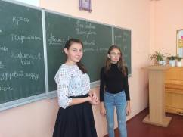
04 жовтня наш ліцей, немов за помахом чарівної палички, перетворився на місце, де дітей вчать не вчителі, а учні. З самого ранку учительську заповнювали щасливі новоспечені вчителі. Історики, філологи, біологи, фізики, хіміки, математики, інформатики – всі усміхнені і вже не можуть дочекатись, коли зайдуть в клас і розпочнуть урок. Хтось фотографується, метушиться, повторює конспект, хтось став класним керівником і зараз знайомиться з новим класом, проводить інструктаж. І ось, настала 8:30, продзвенів дзвінок і учительська опустіла. Всі метушливо поспішали до потрібних аудиторій проводити перший урок. Та під кінець посмішки згасли, замість іскри цікавості з’явилася втома, а такі легкі конспекти стали таким важким тягарем. М’який вчительський стілець перетворився на справжнє спасіння для втомлених ніг. Кожен урок приніс нові сюрпризи, новий досвід. Учні мали можливість переосмислити, зробити висновки. Можливо, хтось тільки загорівся бажанням стати вчителем, а хтось подивився на омріяну професію з усіх сторін.

ОСІННІЙ ПОКРОВСЬКИЙ ЛЕГКОАТЛЕТИЧНИЙ ПРОБІГ
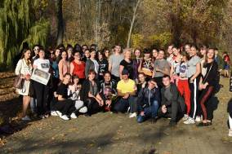
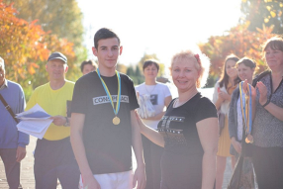
16 жовтня 2019 року в Графському парку відбувся конкурс «Осінній Покровський легкоатлетичний пробіг», присвячений Дню захисника України. У змаганнях взяли участь усі учасники освітнього процесу: ліцеїсти, вчителі, робітники, батьки.
За результатами змагань серед юнаків перше місце посів Троєцький О., друге місце – Ляховченко Єгор, третє – Топиха М. Серед дівчат І місце посіла Пантелієнко Т., друге – Колош С., третє – Клименко А. Серед колективу ліцею перше місце виборола вихователь Кошова Л., друге місце – вчитель історії Дудка Л., третє місце – вчитель української мови Міщенко О.
Україна завжди славилась своїми спортивними талантами, має їх і ліцей. Ми пишаємося Вашими досягненнями. Зичимо переможцям високих здобутків та перемог у змаганнях. Нехай Ваш приклад буде поштовхом для масового розвитку фізкультури і спорту, взірцем для ліцеїстів. Щиро бажаємо Вам міцного здоров’я, добра і щастя, великої наполегливості і наснаги, удачі та підкорення нових спортивних висот в ім’я процвітання України!

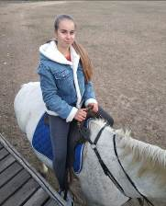
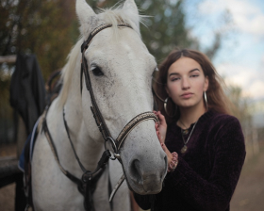
ЕКСКУРСІЯ ДО БАЗИ ВІДПОЧИНКУ «КОЗАК» 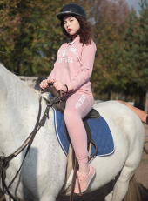
10 жовтня 2019 року учні нашого ліцею відвідали базу відпочинку «Козак». Там для ліцеїстів були проведені змагання, вони з ентузіазмом виконували різні вправи, грали в пейнтбол. Усі охочі мали можливість покататися верхи на конях, адже верхова їзда – здоров’я душі і тіла. Ліцеїсти отримали масу задоволення, заряд енергії та душевний спокій, а також незабутні яскраві емоції.
Наприкінці насиченого дня на базі відпочинку на учнів чекав смачний козацький куліш. Усі мали змогу поласувати чаєм з цілющими карпатськими травами. Поїздка на базу відпочинку «Козак» залишила у серцях ліцеїстів теплі почуття та неймовірні враження!
ТИЖДЕНЬ МАТЕМАТИКИ ТА ІНФОРМАТИКИ
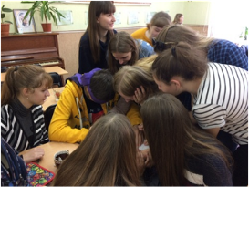
З 21 по 25 жовтня 2019 року у ліцеї був проведений тиждень математики та інформатики. Він виявився дуже насиченим та сповненим цікавих заходів. Розпочався тиждень із підготовки до конкурсу стереометричних моделей. Учні 11 класу математичного профілю виготовили із картону та інших матеріалів цікаві моделі призм, пірамід та їх перерізів. У класах іноземної та української філології були проведені інтелектуальна гра «Цікава математика», відео-проект «Неймовірні числа», вікторина «Кібербезпека». Крім того, ліцеїсти працювали над колективним проектом «Штучний інтелект: досягнення, перспективи та ризики», а також над створенням відео-ролика «Як готуватися до ЗНО». Учні отримали позитивні емоції та гарні оцінки!
ЗУСТРІЧ ЛІЦЕЇСТІВ ІЗ СТАРШИМ ІНСПЕКТОРОМ ЮВЕНАЛЬНОЇ ПРЕВЕНЦІЇ НІЖИНСЬКОГО ВІДДІЛУ ПОЛІЦІЇ ГУНП В ЧЕРНІГІВСЬКІЙ ОБЛАСТІ

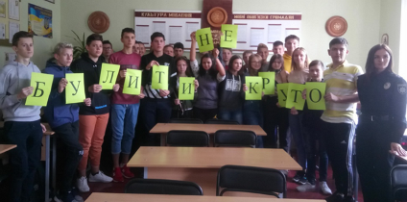
Засновники: адміністрація Ніжинського обласного педагогічного ліцею
Чернігівської обласної ради
Видавець: 10 клас математичного профілю
Редактор: Єрмоленко О.О..
Комп’ютерний набір – Яценко А.
Редакція може не поділяти точку зору автора.
Відповідальність за достовірність інформації несуть автори публікацій.
Розповсюджується безкоштовно в стінах ліцею.
Віддруковано в ауд. 27 на принтері Canon.
Тираж не обмежений. Виходить щомісяця.
Адреса редакції: м. Ніжин вул..Богуна,1

